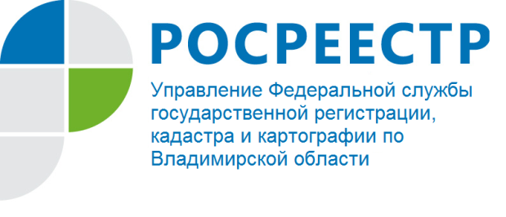
ПРЕСС-РЕЛИЗ

Управление Росреестра по Владимирской области информирует о деятельности комиссии по пересмотру кадастровой стоимости

За 9 месяцев 2019 года комиссия по пересмотру кадастровой стоимости, созданная при Управлении Федеральной службы государственной регистрации, кадастра и картографии по Владимирской области, рассмотрела 594 заявления в отношении 636 объектов недвижимости. Доля решений, принятых комиссией в пользу заявителей, составила 60,7 % (в 2018 году – 69 %). Это чуть ниже среднего показателя по России (61,3 %).
Деятельность комиссии осуществляется в рамках Федерального закона от 29.07.1998 № 135-ФЗ «Об оценочной деятельности».
В комиссию вправе обратиться правообладатели объектов недвижимости, если у них есть потребность в уточнении кадастровой стоимости с использованием рыночной оценки либо в случае выявления недостоверности сведений, использованных при определении кадастровой стоимости.
Кадастровая стоимость может быть оспорена либо в комиссии, либо в суде. При этом юридические лица должны обязательно пройти процедуру досудебного рассмотрения заявления о пересмотре кадастровой стоимости в комиссии.
Для обращения в суд физическим лицам предварительное обращение в комиссию не является обязательным.
До 1 января 2017 года в соответствии с законодательством Российской Федерации массовая кадастровая оценка осуществлялась независимыми оценщиками, а утверждалась региональными и местными органами власти.
С 1 января 2017 года вступил в силу Федеральный закон от 03.07.2016 № 237 - ФЗ «О государственной кадастровой оценке» (далее – Закон № 237-ФЗ). Закон № 237-ФЗ ввёл институт государственных кадастровых оценщиков и передачу полномочий по определению кадастровой стоимости государственным бюджетным учреждениям, которые будут на постоянной основе определять кадастровую стоимость в соответствующих субъектах Российской Федерации.
На территории Владимирской области в феврале 2018 года создано Государственное бюджетное учреждение Владимирской области «Центр государственной кадастровой оценки».
В текущем 2019 году силами учреждения выполняются работы по определению кадастровой стоимости земельных участков земель трех категорий: земель особо охраняемых территорий (195 участков), земель промышленности и иного специального назначения (6,5 тыс. участков) и земель сельскохозяйственного назначения, включая земельные участки, предназначенные для ведения садоводства (215 тыс. участков).
По результатам утверждения окончательных параметров кадастровой стоимости сведения будут внесены в Единый государственный реестр недвижимости с целью их применения в соответствии с законодательством Российской Федерации.
При этом оспаривание кадастровой стоимости, полученной по результатам государственной кадастровой оценки 2019 года и позже, будет осуществляться в рамках Закона № 273-ФЗ, положениями которого предусмотрена свобода выбора обращения с заявлением о пересмотре кадастровой стоимости либо в суд, либо в комиссию (в случае ее создания на территории субъекта).

О Росреестре

Федеральная служба государственной регистрации, кадастра и картографии (Росреестр) является федеральным органом исполнительной власти, осуществляющим функции по государственной регистрации прав на недвижимое имущество и сделок с ним, по оказанию государственных услуг в сфере ведения государственного кадастра недвижимости, проведению государственного кадастрового учета недвижимого имущества, землеустройства, государственного мониторинга земель, навигационного обеспечения транспортного комплекса, а также функции по государственной кадастровой оценке, федеральному государственному надзору в области геодезии и картографии, государственному земельному надзору, надзору за деятельностью саморегулируемых организаций оценщиков, контролю деятельности саморегулируемых организаций арбитражных управляющих. Подведомственными учреждениями Росреестра являются ФГБУ «ФКП Росреестра» и ФГБУ «Центр геодезии, картографии и ИПД». В ведении Росреестра находится ФГУП «Ростехинвентаризация – Федеральное БТИ». 13 октября 2016 года руководителем Росреестра назначена В.В. Абрамченко.

Контакты для СМИ
Управление Росреестра по Владимирской области
г. Владимир, ул. Офицерская, д. 33-а
Баринов Валерий Юрьевич - начальник отдела организации, мониторинга и контроля
barinov_vy@vladrosreg.ru
(4922) 45-08-26

